УКРАЇНА
ВИКОНАВЧИЙ КОМІТЕТ
МЕЛІТОПОЛЬСЬКОЇ МІСЬКОЇ РАДИ
Запорізької області

Р О З П О Р Я Д Ж Е Н Н Я
міського голови

22.01.2019 № 42-р

Про затвердження Положення про порядок
визначення назви скверу на мікрорайоні Новий Мелітополь

Керуючись ст. 42 Законом України «Про місцеве самоврядування в Україні»,

ЗОБОВ’ЯЗУЮ:

1. Затвердити Положення про порядок визначення назви скверу на мікрорайоні Новий Мелітополь згідно з додатком.

2. Контроль за виконанням цього розпорядження покласти на заступника міського голови з питань діяльності виконавчих органів ради Бойко С.

Мелітопольський міський голова С.МІНЬКО

Додаток
до розпорядження міського голови
від 22.01.2019 № 42-р

Положення про порядок
визначення назви скверу на мікрорайоні Новий Мелітополь

- Загальні положення

1) Це Положення визначає процедуру визначення назви скверу на мікрорайоні Новий Мелітополь (далі-Сквер).
2) Місце розташування Скверу – вул. Інтеркультурна (біля клубу ЦДЮТ «Факел»).
3) Обрана назва Скверу має рекомендаційний характер і не потребує офіційного затвердження.
4) Мета обрання «народної» назви скверу - це об’єднання громадян мікрорайону, виховання почуття поваги до району, в якому вони проживають, та відповідальності за його розвиток.

2. Основні положення

Процес обрання назви складається з декілька етапів:
1) І етап - 22.01.2019 – 29.01.2019
У навчальних та дошкільних, позашкільних, культурних, медичних закладах мікрорайону Новий Мелітополь встановлюються урни для збору пропозицій щодо назви скверу та розповсюджуються бюлетені для заповнення відповідної форми, що додаються (додаток до Положення).
У вищезазначений період усі бажаючі заповнюють бюлетені та опускають їх до опломбованих урн або заповнюють гугл-форму за посиланням: https://goo.gl/forms/7sftav4MAlIqe7Vs1.
На розгляд комісії з надання назви Скверу в період з 30.01.2019 – 31.01.2019 надаються запропоновані варіанти, з яких комісія обирає 10 найцікавіших назв, і які переходять до наступного етапу голосування.
2) ІІ етап - 04.02.2019 - 14.02.2018
Голосування з вибору назви Скверу здійснюються у соціальних мережах на офіційних групах/сторінках управління молоді та спорту Мелітопольської міської ради Запорізької області та молодіжного центру «People.ua», у навчальних, медичних, позашкільних, культурних закладах мікрорайону шляхом заповнення гугл-форми, бюлетенів, опитування.
Назва, яка набрала більшу кількість голосів, отримує статус «народної» назви скверу на мікрорайоні Новий Мелітополь.

Продовження додатку

3. Порядок присвоєння назви скверу на мікрорайоні Новий Мелітополь

1) Обрана назва Скверу висвітлюється у засобах масової інформації та у мережі Інтернет протягом 3 днів з дня обрання, але не пізніше 01 березня 2019 року.
2) Автора назви Скверу нагороджують подякою виконавчого комітету Мелітопольської міської ради за активну участь у житті мікрорайону в урочистій обстановці в залі засідань виконавчого комітету Мелітопольської міської ради Запорізької області.

Начальник управління молоді та спорту
Мелітопольської міської ради
Запорізької області А.ЖОРНЯК

Додаток до положення про порядок визначення назви скверу на мікрорайоні Новий Мелітополь

Бюлетені для голосування
з визначення назви скверу на мікрорайоні Новий Мелітополь

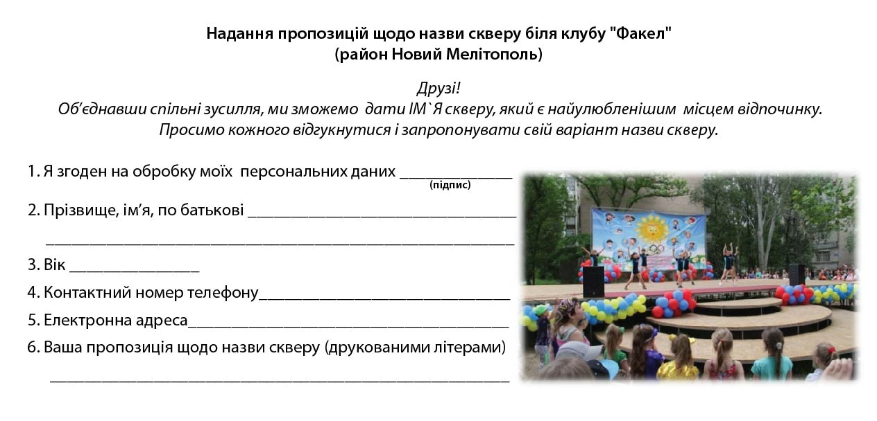

Начальник управління молоді та спорту
Мелітопольської міської ради
Запорізької області А.ЖОРНЯК

